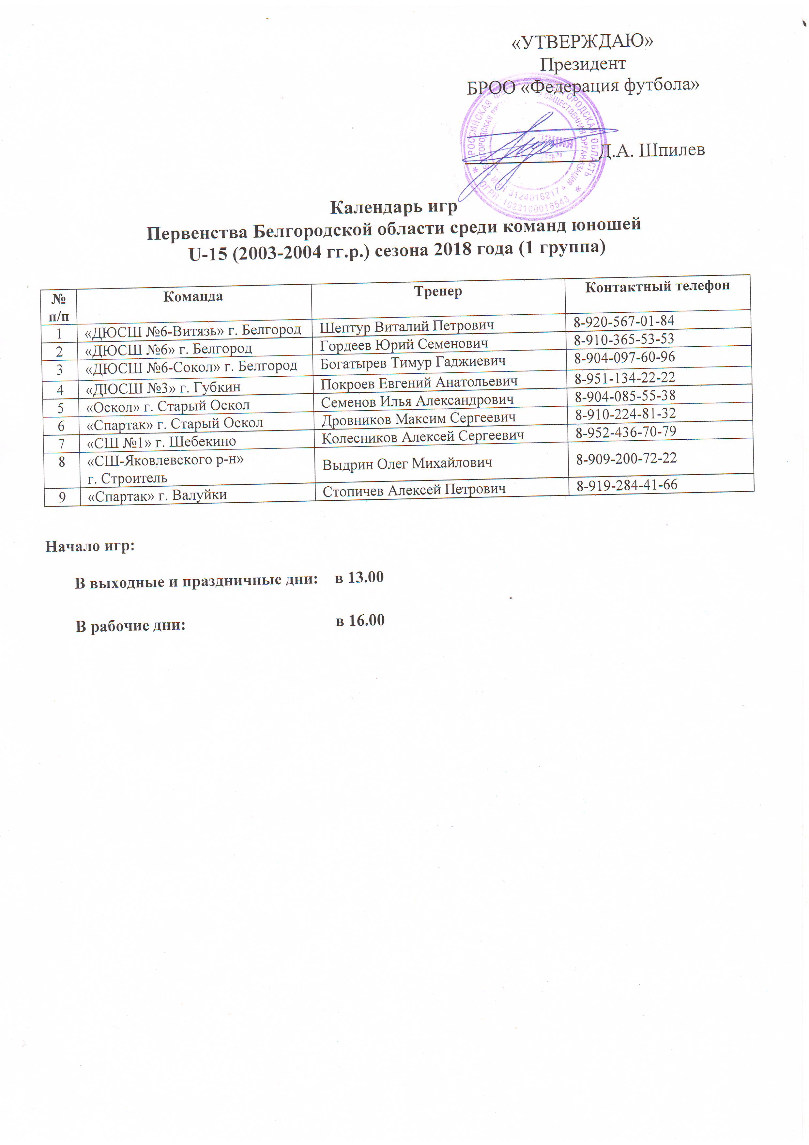
1 КРУГ  1 тур 24 апреля (вторник)  1. «СШ №1» - «Спартак-Валуйки»  2. «Спартак-СО» - «ДЮСШ №3»  3. «ДЮСШ №6- Сокол» - «Оскол»  4. «ДЮСШ №6» - «СШ-Яковлевского р-н»  2 тур 2 мая (среда)  5. «Оскол» - «ДЮСШ №6»  6. «ДЮСШ №3» - «СШ №1»  7. «ДЮСШ №6-Сокол» - «Спартак-Валуйки»  8. «ДЮСШ №6-Витязь» - «Спартак-СО»  3 тур 8 мая (вторник)  9. «ДЮСШ №6- Сокол» - «ДЮСШ №3»  10. «СШ №1» - «ДЮСШ №6- Витязь»  11. «ДЮСШ №6» - «Спартак-Валуйки»  12. «СШ-Яковлевского р-н» - «Оскол»  11 мая (пятница) резервный день  4 тур 15 мая (вторник)  13. «Спартак-Валуйки» - «СШ-Яковлевского р-н»  14. «ДЮСШ №3» - «ДЮСШ №6»  15. «ДЮСШ №6- Витязь» - «ДЮСШ №6-Сокол»  16. «Спартак-СО» - «СШ №1»  18 мая (пятница)  23. «Спартак-СО» - «ДЮСШ №6»  5 тур 22 мая (вторник)  17. «ДЮСШ №6- Сокол» - «Спартак-СО»  18. «ДЮСШ №6» - «ДЮСШ №6-Витязь»  19. «СШ-Яковлевского р-н» - «ДЮСШ №3»  20. «Оскол» - «Спартак-Валуйки» | 6 тур 28 мая (понедельник)  21. «ДЮСШ №3» - «Оскол» 02.06.  22. «ДЮСШ №6- Витязь» - «СШ-Яковлевского р-н»  24. «СШ №1» - «ДЮСШ №6- Сокол»  31 мая (четверг) резервный день  7 тур 8 июня (пятница)  25. «ДЮСШ №6» - «СШ №1»  26. «СШ-Яковлевского р-н» - «Спартак-СО»  27. «Оскол» - «ДЮСШ №6-Витязь»  28. «Спартак-Валуйки» - «ДЮСШ №3»  8 тур 12 июня (вторник)  29. «ДЮСШ №6- Витязь» - «Спартак-Валуйки»  30. «Спартак-СО» - «Оскол»  31. «СШ №1» - «СШ-Яковлевского р-н»  32. «ДЮСШ №6-Сокол» - «ДЮСШ №6»  9 тур 15 июня (пятница)  33. «СШ-Яковлевского р-н» - «ДЮСШ №6-Сокол»  34. «Оскол» - «СШ №1»  35. «Спартак-Валуйки» - «Спартак-СО»  36. «ДЮСШ №3» - «ДЮСШ №6- Витязь»  19 июня (вторник) резервный день

